ANEXO FORMATO COMPONENTE FORMATIVO

PROGRAMA DE FORMACIÓN | Valoración de la oferta de aguas lluvias como estrategia de adaptación climática.

COMPETENCIA | 220201091. Diseñar flujos de escorrentía según sistemas urbanos de drenaje sostenible y normativa ambiental. | RESULTADOS DE APRENDIZAJE | 220201091-02. Proponer alternativas de reúso de aguas lluvias con base en el modelo de almacenamiento, el rendimiento y la fiabilidad.

NÚMERO DEL COMPONENTE FORMATIVO | 2
NOMBRE DEL COMPONENTE FORMATIVO | Planteamiento de alternativas para el reúso de aguas lluvias.
BREVE DESCRIPCIÓN | Este componente desarrolla el análisis del Índice de Precipitación Estandarizado (IPE), los sistemas de aprovechamiento de aguas lluvias y las relaciones entre almacenamiento, rendimiento y fiabilidad. Integra capacidad, volumen, configuraciones de uso, métricas de desempeño y curvas SRY para interpretar el comportamiento del sistema y sustentar alternativas de reúso bajo diferentes condiciones de precipitación y demanda.
PALABRAS CLAVE | Índice de Precipitación Estandarizado (IPE); almacenamiento de agua; rendimiento; fiabilidad; curvas SRY.

ÁREA OCUPACIONAL | Ciencias naturales y aplicadas
IDIOMA | Español

A. TABLA DE CONTENIDO

1. Índice de Precipitación Estandarizado (IPE)
1.1. Fundamentos, escalas e interpretación del IPE
1.2. Cálculo del IPE

2. Sistemas de aprovechamiento de agua lluvia
2.1. Capacidad y métricas de desempeño de Hashimoto
2.2. Tipos de sistemas de almacenamiento de aguas lluvias
2.3. Volumen, configuraciones de uso y rendimientos

3. Modelo de almacenamiento, rendimiento y fiabilidad

B. INTRODUCCIÓN

La disponibilidad de agua lluvia no depende únicamente de cuánto llueve, sino también de cuándo ocurre la precipitación, cómo se almacena y de qué manera se relaciona con las necesidades de uso. Comprender esta interacción permite reconocer que un mismo volumen de lluvia puede generar respuestas diferentes según las condiciones del sistema y la demanda existente.

En este componente formativo se abordarán herramientas y criterios que permiten analizar esas relaciones y sustentar alternativas de reúso de aguas lluvias. Este conocimiento resulta relevante para interpretar el comportamiento de los sistemas de aprovechamiento y apoyar decisiones orientadas a un uso más eficiente y sostenible del recurso hídrico.

El recorrido iniciará con el Índice de Precipitación Estandarizado (IPE), continuará con el análisis de los sistemas de aprovechamiento, su almacenamiento y desempeño, y culminará con el modelo de Almacenamiento–Rendimiento–Fiabilidad (SRY). Estos elementos se integrarán para comprender cómo la precipitación, la capacidad de almacenamiento, el rendimiento esperado y la fiabilidad influyen en el comportamiento del sistema.

Al finalizar, el aprendiz contará con una base técnica para comparar condiciones de funcionamiento y reconocer alternativas de reúso de aguas lluvias acordes con las características de precipitación y demanda del contexto analizado.

C. DESARROLLO DE CONTENIDOS

1. Índice de Precipitación Estandarizado (IPE)

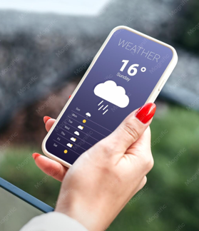
El Índice de Precipitación Estandarizado (IPE) permite analizar el comportamiento de la precipitación respecto de sus condiciones históricas y reconocer anomalías en diferentes escalas temporales. Su aplicación facilita diferenciar condiciones húmedas y secas y valorar la persistencia de estas condiciones a lo largo del tiempo.

1.1. Fundamentos, escalas e interpretación del IPE

El Índice de Precipitación Estandarizado (IPE) es un indicador climático que permite determinar qué tan anómala es la precipitación acumulada en un periodo determinado respecto del comportamiento histórico de esa misma variable. El índice utiliza únicamente la precipitación como variable de entrada y transforma su distribución de probabilidad en una distribución normal estandarizada (World Meteorological Organization [WMO], 2012).

Una de las principales ventajas del IPE es su flexibilidad temporal. Puede calcularse para diferentes escalas de acumulación, por ejemplo, IPE-1, IPE-3, IPE-6, IPE-9, IPE-12 o IPE-24, donde el número indica la cantidad de meses acumulados. Las escalas cortas permiten identificar condiciones recientes de déficit o exceso de precipitación, mientras que las escalas más largas permiten reconocer señales persistentes relacionadas con las condiciones hidrológicas y el almacenamiento de agua (WMO, 2012).

El valor del IPE se expresa como una anomalía estandarizada. Un valor cercano a cero representa condiciones próximas al comportamiento histórico; los valores positivos indican condiciones más húmedas y los valores negativos, condiciones más secas. A medida que el valor se aleja de cero, aumenta la intensidad de la anomalía (WMO, 2012).

Tabla 1. Clasificación e interpretación del IPE

Valor del IPE | Clasificación | Lectura
≥ 2,00 | Extremadamente húmeda | Precipitación excepcionalmente por encima de lo normal
1,50 a 1,99 | Muy húmeda | Precipitación muy por encima de lo normal
1,00 a 1,49 | Moderadamente húmeda | Precipitación moderadamente por encima de lo normal
−0,99 a 0,99 | Cercana a normal | Precipitación cercana al comportamiento histórico
−1,00 a −1,49 | Moderadamente seca | Precipitación moderadamente por debajo de lo normal
−1,50 a −1,99 | Severamente seca | Precipitación muy por debajo de lo normal
≤ −2,00 | Extremadamente seca | Precipitación excepcionalmente por debajo de lo normal

Esta clasificación corresponde a la propuesta de McKee et al. (1993) y fue recogida por la World Meteorological Organization (WMO, 2012) para la interpretación del IPE.

Figura 1. Escala de interpretación del IPE

≥ 2,00
+1,5
+1,0
+0,5
0
−0,5
−1,00
−1,50
≤ −2,00

1
2
3
4
7
6
5

Sequía severa
Déficit de precipitación muy alto.
Humedad extrema
Exceso de precipitación excepcionalmente alto.

Humedad severa
Exceso de precipitación alto.

Humedad moderada
Exceso de precipitación moderado.
Condiciones normales
Precipitación cercana al promedio climatológico.
Sequía moderada
Déficit de precipitación moderado.
Sequía extrema
Déficit de precipitación excepcionalmente alto.

Exceso de precipitación
Déficit de precipitación
Condiciones normales

El IPE compara la precipitación acumulada en un periodo con la distribución histórica del mismo periodo. Valores negativos indican condiciones más secas que lo normal; valores positivos, más húmedas que lo normal.

La tabla permite consultar los intervalos de clasificación, mientras que la representación gráfica facilita reconocer la transición entre déficit de precipitación, condiciones normales y exceso de precipitación. En ambos casos, el valor obtenido debe relacionarse con la escala temporal para la cual fue calculado.

La interpretación del IPE debe realizarse considerando simultáneamente el valor obtenido y la escala temporal empleada. Un IPE-1 negativo indica una condición reciente de precipitación inferior a la esperada, mientras que un IPE-12 negativo representa una señal acumulada de mayor duración (WMO, 2012).

Por ejemplo, si una estación presenta:

- IPE-1 = −1,4
- IPE-3 = −0,8
- IPE-6 = −1,6
- IPE-12 = −2,1

No sería suficiente afirmar que existe “sequía”. La interpretación debe reconocer que existe una condición moderadamente seca a corto plazo, una condición cercana a la normal en tres meses, una condición severamente seca en seis meses y una condición extremadamente seca en doce meses.

Esta comparación permite identificar la persistencia temporal del déficit de precipitación, aspecto particularmente relevante al analizar posteriormente el comportamiento de los sistemas de almacenamiento.

La Organización Meteorológica Mundial (OMM) establece que un evento de sequía se inicia cuando el valor del IPE alcanza −1,0 o menos y termina cuando vuelve a ser positivo. La duración y la magnitud del evento pueden analizarse a partir de la sucesión de valores negativos. Asimismo, la OMM relaciona las escalas cortas con las condiciones de humedad del suelo y las escalas largas con los caudales, el almacenamiento en embalses y las aguas subterráneas (WMO, 2012).

Interpretación del IPE según la escala temporal

IPE-1. Condiciones recientes
Representa la precipitación acumulada durante un mes y permite identificar principalmente condiciones recientes. Un valor negativo indica que la precipitación se encuentra por debajo de lo esperado para ese periodo, pero no necesariamente representa una condición seca persistente o de larga duración (WMO, 2012).
IPE-3. Condiciones estacionales
Acumula la precipitación de tres meses y permite una lectura más integrada de las condiciones estacionales. Al considerar varios meses consecutivos, se reduce la influencia de una anomalía aislada y se permite identificar si un déficit o exceso de precipitación comienza a persistir a lo largo de una temporada. Esta característica hace que las escalas de varios meses resulten útiles para analizar la evolución temporal de las condiciones de humedad y sequedad (WMO, 2012).
IPE-6. Tendencias de corto a mediano plazo
Representa una acumulación de seis meses y permite analizar tendencias de corto a mediano plazo. A esta escala, la señal de precipitación acumulada comienza a integrar condiciones que pueden tener una mayor incidencia en las variables hidrológicas. La OMM señala que las escalas de varios meses pueden relacionarse con impactos en distintos componentes del ciclo hidrológico y, por ello, son complementarias de las escalas de corto plazo (WMO, 2012).
IPE-9. Persistencia interestacional
Permite analizar una condición acumulada durante nueve meses y reconocer si los déficits o excesos se mantienen a lo largo de varias estaciones consecutivas. Debe entenderse como una escala de análisis y no como una categoría independiente de sequía; su significado depende del comportamiento de la serie histórica y del contexto hidroclimático del área estudiada.
IPE-12. Condiciones acumuladas de largo plazo
Acumula la precipitación de 12 meses y permite caracterizar las condiciones acumuladas a largo plazo. Esta escala tiene especial interés para analizar la persistencia de déficits de precipitación que pueden trascender el comportamiento de una estación específica. La OMM relaciona las escalas más largas del IPE con respuestas hidrológicas de mayor integración temporal, como las condiciones de caudal, el almacenamiento de agua y las aguas subterráneas (WMO, 2012).
IPE-24. Persistencia prolongada
Considera la precipitación acumulada durante veinticuatro meses y permite identificar la persistencia prolongada de condiciones anómalas. Esta escala integra información de varios ciclos anuales y puede resultar útil para reconocer déficits o excesos que se mantienen durante periodos extensos. Sin embargo, cuanto mayor es la escala temporal, más importante resulta interpretar el índice conjuntamente con otras variables hidrológicas y climáticas, evitando atribuir al IPE, por sí solo, efectos sobre la disponibilidad de agua.

La escala temporal del IPE determina el periodo durante el cual se acumula la precipitación antes de compararla con su comportamiento histórico. Por esta razón, un mismo mes puede presentar valores diferentes de IPE según se analice a escalas de 1, 3, 6, 9, 12 o 24 meses. Esta capacidad de análisis multiescalar permite reconocer diferentes respuestas de los sistemas hidroclimáticos frente a déficits o excesos de precipitación (WMO, 2012).

Las escalas temporales deben entenderse como una guía para seleccionar el periodo de análisis de acuerdo con la pregunta que se pretende responder y no como una clasificación rígida. Las escalas cortas reaccionan con mayor rapidez a cambios recientes en la precipitación, mientras que las escalas mayores integran condiciones acumuladas y permiten reconocer anomalías más persistentes.

En el contexto de este componente, esta distinción es especialmente relevante porque posteriormente se analizará el comportamiento de sistemas de almacenamiento de aguas lluvias. Una condición negativa en IPE-1 puede representar un déficit reciente, mientras que valores persistentemente negativos en IPE-12 o IPE-24 pueden evidenciar condiciones acumuladas que deben considerarse al evaluar el almacenamiento. La escala seleccionada debe guardar relación tanto con el fenómeno analizado como con el tiempo de respuesta del sistema.

Por ejemplo, si se requiere determinar si durante el último mes se presentó una anomalía de precipitación, puede emplearse IPE-1. Para analizar el comportamiento acumulado durante una estación resulta más apropiado IPE-3. Si se busca reconocer una condición persistente con posibles implicaciones para el almacenamiento de agua, pueden resultar más informativas escalas como IPE-6, IPE-12 o IPE-24.

A menor escala temporal, mayor sensibilidad a las condiciones recientes; a mayor escala temporal, mayor capacidad para identificar la persistencia y la acumulación de las anomalías de precipitación.

1.2. Cálculo del IPE



El cálculo del IPE requiere una serie histórica de precipitación suficientemente extensa y consistente. La OMM recomienda disponer, como mínimo, de alrededor de treinta años de datos mensuales continuos, aunque registros de mayor longitud son preferibles para mejorar la caracterización estadística de los eventos extremos (WMO, 2012).

El procedimiento parte de la revisión de la serie histórica y continúa con la definición de la escala de acumulación, el ajuste de una distribución de probabilidad, la estandarización de la probabilidad obtenida y, finalmente, la determinación del valor del IPE.

Proceso de cálculo del Índice de Precipitación Estandarizado (IPE)

Paso 1 - Precipitación histórica
Se parte de una serie histórica larga y continua de precipitación, mensual o diaria, para la estación o región de interés. Para el cálculo del IPE se requiere una serie suficientemente extensa y consistente; la OMM recomienda disponer de alrededor de treinta años de datos mensuales continuos, aunque registros más largos son preferibles.
Paso 2 - Acumulación temporal
La precipitación se acumula para la escala temporal seleccionada. Por ejemplo, en un IPE-3 se trabaja con acumulaciones móviles de tres meses. La selección de la escala debe responder al fenómeno analizado.
Paso 3 - Distribución gamma
Los valores acumulados se ajustan a una distribución gamma. A partir de los datos históricos se estiman los parámetros de la distribución, correspondientes a la forma (α) y la escala (β). En aplicaciones recientes también se emplean métodos como los L-momentos para estimar estos parámetros (WMO, 2012; Copernicus European Drought Observatory, 2025).
Paso 4 - Probabilidad acumulada
A partir de la distribución gamma ajustada se calcula la probabilidad acumulada F(x) asociada con cada valor observado de precipitación acumulada. Los valores de la probabilidad acumulada se encuentran entre 0 y 1.
Paso 5 - Distribución normal estándar
La probabilidad acumulada F(x) se transforma mediante una distribución normal estándar, con media 0 y desviación estándar 1, para obtener un valor estandarizado.
Paso 6 - Valor del IPE
El valor estandarizado obtenido corresponde al IPE para la escala temporal seleccionada. Los valores negativos representan condiciones más secas y los positivos, condiciones más húmedas respecto del comportamiento histórico.

Las etapas relacionadas con el ajuste de la distribución de probabilidad y la estandarización pueden representarse conceptualmente mediante las siguientes expresiones.

Ecuación 1. Ajuste de la distribución de probabilidad
$$P\left(x\right)=\int_{0}^{x}{f}\left(u\right) du$$
donde $P\left(x\right)$representa la probabilidad acumulada asociada a un determinado valor de precipitación.

Cuando existen registros con precipitación igual a cero, debe considerarse su probabilidad específica antes de obtener la probabilidad acumulada final. Esta consideración es importante porque la distribución gamma se ajusta a valores positivos de precipitación (Copernicus European Drought Observatory, 2025).

La probabilidad acumulada obtenida se transforma posteriormente mediante una distribución normal estándar, con media igual a cero y desviación estándar igual a uno. El resultado de esta transformación corresponde al valor del IPE (WMO, 2012).

Ecuación 2. Cálculo del IPE
$$IPE=Φ^{-1}\left[F\left(x\right)\right]$$
donde:

IPE: Índice de Precipitación Estandarizado.
F(x): probabilidad acumulada de precipitación.
Φ⁻¹: función inversa de la distribución normal estándar.

El IPE no corresponde simplemente a la precipitación observada menos el promedio histórico. El índice transforma la precipitación acumulada mediante una distribución de probabilidad y la convierte en una escala estandarizada, con media igual a cero y desviación estándar igual a uno, lo que permite comparar diferentes lugares y escalas temporales.

El procedimiento se repite para cada escala temporal seleccionada, por ejemplo, IPE-1, IPE-3, IPE-6 o IPE-12, de acuerdo con el propósito del análisis. De esta manera, una misma serie histórica puede generar valores diferentes del IPE según el periodo de acumulación utilizado.

La obtención del valor estandarizado constituye el cierre del proceso de cálculo. Su significado debe interpretarse posteriormente a partir del rango en el que se encuentra y de la escala temporal utilizada, siguiendo los criterios desarrollados en el apartado 1.1.

2. Sistemas de aprovechamiento de agua lluvia


Los sistemas de aprovechamiento de las aguas lluvias permiten captar la precipitación y almacenarla temporalmente para su uso posterior. En general, estos sistemas integran áreas de captación, conducción y almacenamiento, aunque pueden incorporar elementos adicionales de filtración, separación de primeras lluvias, tratamiento, bombeo y distribución, según el uso previsto (García-Ávila et al., 2023).

En un sistema de almacenamiento, el agua entra principalmente como precipitación captada, permanece temporalmente almacenada y posteriormente sale por consumo, distribución, pérdidas, evaporación o rebose. Por ello, el tanque no debe analizarse de manera aislada, sino como parte de un equilibrio dinámico entre oferta y demanda.

Figura 2. Componentes de un sistema de aprovechamiento de aguas lluvias

Área de captación
🏠💧
1
Superficie donde la lluvia se recolecta. Ejemplo: techos de teja, lámina metálica, fibrocemento, etc.

Canaletas
🌧️↘
2
Elementos que recogen el agua de la superficie de captación y la dirigen hacia la conducción.

↳💧
Conducción
3
Tuberías que transportan el agua desde las canaletas hasta el sistema de almacenamiento.

🛢️
Almacenamiento
5

4
Separación de primeras lluvias

💧⇩
Dispositivo que retiene y descarta las primeras lluvias para reducir impurezas en el agua almacenada.
Tanque o depósito donde se almacena el agua lluvia para su uso posterior. Protege el agua de la evaporación y la contaminación.

⚗️
Tratamiento
6
Procesos o dispositivos que mejoran la calidad del agua según el uso previsto. Ejemplo: filtración, desinfección.

🚰
Distribución
7

Red de tuberías que lleva el agua tratada desde el almacenamiento hasta los puntos de uso.

🚽 🌱 🧹
8
Uso

Aplicaciones del agua de lluvia según su calidad y necesidades. Ejemplo: sanitario, riego, limpieza, lavado, etc.

💧 El sistema funciona de manera integrada: la lluvia se capta, se transporta, se almacena, se trata y se distribuye para su uso eficiente y seguro.

2.1. Capacidad y métricas de desempeño de Hashimoto

El desempeño de un sistema de almacenamiento de aguas lluvias depende de la interacción entre la capacidad de almacenamiento, la precipitación disponible y la demanda de agua. Para evaluar técnicamente este desempeño es necesario diferenciar entre una variable de diseño, como la capacidad del tanque, y los indicadores que permiten determinar qué tan bien responde el sistema ante condiciones variables de oferta y demanda.

En este contexto, la capacidad de almacenamiento representa el volumen máximo de agua que puede contener el sistema, mientras que la fiabilidad, la resiliencia y la vulnerabilidad permiten evaluar distintas dimensiones de su comportamiento. Hashimoto et al. (1982) plantearon estos tres criterios para determinar, respectivamente, qué tan probable es que un sistema falle, qué tan rápidamente se recupera tras una falla y qué tan severas son las consecuencias de dicha falla.

Capacidad de almacenamiento


La capacidad de almacenamiento es el volumen máximo de agua que el sistema puede contener bajo las condiciones de diseño. Se expresa normalmente en litros o metros cúbicos. Sin embargo, una mayor capacidad no implica necesariamente un mejor desempeño. Un tanque sobredimensionado puede tener una baja utilización, mientras que uno demasiado pequeño puede provocar reboses frecuentes y déficits. Por ello, la capacidad debe analizarse junto con la precipitación, la demanda y el nivel de servicio esperado (Khan et al., 2022).

La capacidad de almacenamiento ($S_{max}$) es el volumen máximo que puede contener el tanque o depósito. Se expresa normalmente en litros (L) o metros cúbicos (m³).
En un modelo de balance temporal, el almacenamiento del periodo $t$ puede representarse mediante:

Ecuación 3
$$S_{t}=min⁡\left[S_{max} , S_{t-1}+Q_{t}-Y_{t}-O_{t}\right]$$
donde:
$S_{t}$: volumen almacenado al final del periodo $t$.
$S_{t-1}$: volumen almacenado al inicio del periodo.
$Q_{t}$: volumen de agua que ingresa al sistema.
$Y_{t}$: volumen utilizado o suministrado.
$O_{t}$: pérdidas o salidas del sistema.
$S_{max}$: capacidad máxima del tanque.

Además:

Ecuación 4
$$0≤S_{t}≤S_{max}$$
La capacidad constituye, por tanto, una variable de diseño que puede modificarse para analizar distintas alternativas. Por ejemplo, pueden evaluarse capacidades de 1, 2, 5, 10 y 20 m³ y observar cómo cambia el desempeño del sistema.

Ejemplo de comportamiento de la capacidad de almacenamiento

Paso 1. Capacidad del tanque
Supóngase un tanque con una capacidad máxima de:
$$S_{max}=10 m^{3}$$
Paso 2. Condiciones del periodo
Si al inicio del periodo hay 6 m³ almacenados, ingresan 7 m³, la demanda es de 3 m³ y no se presentan otras pérdidas o salidas:
$$S_{t}=6+7-3=10 m^{3}$$
Paso 3. Capacidad máxima
El tanque alcanza su capacidad máxima de almacenamiento: ${10 m}^{3}$.

Paso 4. Rebose
Si el tanque permanece lleno y posteriormente ingresan otros 4 m³ sin que se produzcan salidas, este volumen no puede almacenarse y se genera un rebose de 4 m³.

Paso 5. Interpretación
Cuando el tanque alcanza su capacidad máxima, el volumen de agua que ingresa posteriormente y no puede almacenarse se pierde por rebosamiento.

Métricas de desempeño de Hashimoto

La evaluación de un sistema de almacenamiento de aguas lluvias no debe limitarse a determinar el volumen del tanque ni la cantidad de agua que puede almacenar. La capacidad constituye una variable de diseño que condiciona el comportamiento del sistema, pero para conocer su desempeño es necesario analizar qué ocurre cuando la oferta de agua no alcanza para satisfacer la demanda. En este sentido, el desempeño puede estudiarse a través de tres dimensiones complementarias: fiabilidad, resiliencia y vulnerabilidad, propuestas por Hashimoto et al. (1982) como criterios para evaluar el comportamiento de los sistemas de recursos hídricos.

Las tres dimensiones del desempeño del sistema de reúso de aguas lluvias

Estas métricas evalúan el desempeño del sistema de almacenamiento de aguas lluvias a partir del balance entre la oferta (precipitación captada y almacenada) y la demanda.

- Ítem 1. Capacidad de almacenamiento

La capacidad de almacenamiento ($S_{max}$) representa el volumen máximo que puede contener el tanque, expresado normalmente en litros (L) o metros cúbicos (m³).

Es una variable de diseño, no una métrica de desempeño. Define el potencial del sistema, pero no permite por sí sola evaluar su desempeño.

- Ítem 2. Balance del sistema

Para cada periodo $t$, el comportamiento del almacenamiento puede representarse mediante:
$$S_{t}=min⁡\left[S_{max} , S_{t-1}+Q_{t}-Y_{t}-O_{t}\right]$$
donde:
$S_{t}$: almacenamiento al final del periodo $t$.
$S_{t-1}$: almacenamiento al inicio del periodo $t$.
$Q_{t}$: volumen que ingresa al sistema.
$Y_{t}$: volumen suministrado o utilizado.
$O_{t}$: pérdidas o salidas del sistema.
$S_{max}$: capacidad máxima del tanque.

Existe una condición de falla cuando:

Ecuación 5

$$Y_{t}<D_{t}$$
donde $D_{t}$ corresponde a la demanda del periodo $t$.

- Ítem 3. Fiabilidad

Pregunta: ¿cuántas veces falla el sistema?
La fiabilidad representa la probabilidad de que el sistema satisfaga la demanda en un periodo determinado y permite medir la frecuencia de falla.

Puede calcularse como:

Ecuación 6
$$R=\frac{N_{s}}{N}=1-\frac{N_{f}}{N}$$
donde:
$N_{s}$: número de periodos satisfactorios.
$N_{f}$: número de periodos de falla.
$N$: número total de periodos evaluados.

Interpretación: $0≤R≤1$. Cuanto más cercano a 1 sea el valor, el sistema falla menos veces y presenta mayor fiabilidad.

- Ítem 4. Resiliencia

Pregunta: ¿qué tan rápido se recupera el sistema?
La resiliencia representa la probabilidad de que el sistema pase de un estado de falla a un estado satisfactorio en el siguiente periodo. Permite medir la velocidad de recuperación.

Puede expresarse como:

Ecuación 7

$$Res=P\left(S_{t+1}∣F_{t}\right)=\frac{N_{FS}}{N_{F}}$$
donde:
$F_{t}$: estado de falla del sistema en el periodo $t$.
$S_{t+1}$: estado satisfactorio del sistema en el periodo siguiente, $t+1$.
$N_{FS}$: número de transiciones de un estado de falla a un estado satisfactorio.
$N_{F}$: número de periodos en estado de falla desde los cuales se evalúa la recuperación.

También puede relacionarse con la duración media de las fallas:

Ecuación 8

$$Res=\frac{1}{\overset{‾}{D_{f}}}$$
donde:
$Res$: resiliencia.
$\overset{‾}{D_{f}}$: duración media de los eventos de falla.

Interpretación: una mayor resiliencia representa recuperaciones más rápidas. Cuando se utiliza la duración media de las fallas, fallas de menor duración indican mayor capacidad de recuperación.

- Ítem 5 – Vulnerabilidad

Pregunta: ¿qué tan grave es la falla del sistema?
La vulnerabilidad representa la magnitud o severidad del déficit cuando el sistema falla y permite medir las consecuencias de dicha falla.

El déficit de un periodo puede expresarse como:

Ecuación 9

$$D_{t}^{f}=D_{t}-Y_{t}$$
donde:
$D_{t}^{f}$: déficit de suministro en el periodo $t$.
$D_{t}$: demanda requerida en el periodo $t$.
$Y_{t}$: volumen efectivamente suministrado en el periodo $t$.

y el déficit acumulado durante un evento de falla como:

Ecuación 10

$$D_{f,j}=\sum_{t=1}^{k}{(}\left.D_{t}-Y_{t}\right)$$
donde:
$D_{f,j}$: déficit acumulado durante el evento de falla $j$.
$k$: número de periodos consecutivos durante los cuales ocurre el evento de falla.
Una medida de vulnerabilidad puede calcularse mediante:

Ecuación 11
$$V=\frac{1}{M}\sum_{j=1}^{M}{D_{f,j}}$$
donde:
$V$: vulnerabilidad.
$M$: número de eventos de falla.
Interpretación: cuanto menor sea la vulnerabilidad, menor será la gravedad o magnitud del déficit asociado a las fallas.

- Ítem 6. Idea clave

Un buen desempeño se presenta cuando el sistema falla pocas veces (alta fiabilidad), se recupera rápidamente (alta resiliencia) y, cuando falla, las consecuencias son limitadas (baja vulnerabilidad).

La fiabilidad permite establecer con qué frecuencia el sistema cumple la condición de servicio definida; la resiliencia permite analizar qué tan rápidamente el sistema se recupera tras entrar en un estado de falla; y la vulnerabilidad permite determinar la magnitud o severidad de las consecuencias asociadas a dicha falla. Estas tres métricas no miden lo mismo: un sistema puede presentar pocas fallas, pero cuando ocurren, estas pueden ser prolongadas o generar déficits importantes.

Por ello, el análisis conjunto de estas dimensiones proporciona una visión más completa del comportamiento del sistema ante la variabilidad de la precipitación y de la demanda. La capacidad determina cuánto puede almacenar el sistema; la fiabilidad, con qué frecuencia cumple; la resiliencia, qué tan rápidamente se recupera; y la vulnerabilidad, qué tan grave es la falla cuando ocurre. Esta relación será fundamental para analizar posteriormente diferentes capacidades de almacenamiento y construir las curvas de almacenamiento, rendimiento y fiabilidad (SRY).

Fiabilidad

La fiabilidad indica la probabilidad de que el sistema permanezca en una condición satisfactoria durante el periodo de análisis. Hashimoto et al. (1982) la definen como la probabilidad de que el estado del sistema pertenezca al conjunto de estados satisfactorios.

Para un sistema de aprovechamiento de aguas lluvias, se puede definir una condición satisfactoria como aquella en la que:

Ecuación 12
$$Y_{t}≥D_{t}$$
donde:
$Y_{t}$: volumen efectivamente suministrado.
$D_{t}$: demanda requerida.

Cuando:
$$Y_{t}<D_{t}$$
se considera que existe una falla o un estado insatisfactorio.

Una forma sencilla de calcular la fiabilidad de ocurrencia es:

$$R=\frac{N_{s}}{N}$$
donde:
R: fiabilidad.
$N_{s}$: número de periodos satisfactorios.
N: número total de periodos evaluados.

También puede expresarse como:

$$R=1-\frac{N_{f}}{N}$$
donde $N_{f}$ es el número de periodos de falla.

Ejemplo
Si se analizan 120 meses y en 12 meses el sistema no logra satisfacer la demanda:

$$R=1-\frac{12}{120}$$
$$R=0,90=90 \%$$
Esto significa que el sistema fue capaz de satisfacer la condición de servicio establecida durante el 90 % de los periodos evaluados.

Resiliencia

La resiliencia es la capacidad del sistema para recuperarse tras una condición de falla. Hashimoto et al. (1982) la relacionan con la rapidez con que un sistema vuelve a una condición satisfactoria tras una falla.
En un sistema de almacenamiento de aguas lluvias, por ejemplo, una falla puede presentarse cuando el volumen almacenado no alcanza a satisfacer la demanda establecida. Un sistema resiliente será aquel que pueda regresar relativamente rápido a condiciones satisfactorias después de un periodo de déficit.

La resiliencia responde a una pregunta diferente:
Una vez que el sistema falla, ¿qué tan rápido logra recuperarse y volver a una condición satisfactoria?
Hashimoto et al. (1982) definieron la resiliencia como la probabilidad de que el sistema pase de un estado insatisfactorio a uno satisfactorio en el siguiente periodo.

Matemáticamente:

Ecuación 13
$$Res=P\left(X_{t+1}∈S∣X_{t}∈F\right)$$
donde:
S: estado satisfactorio.
F: estado de falla.
$X_{t}$: estado del sistema en el periodo $t$.
En términos de una serie temporal, puede estimarse como:

$$Res=\frac{N_{FS}}{N_{F}}$$
donde:
$N_{FS}$: número de transiciones de falla → satisfactorio.
$N_{F}$: número de periodos en estado de falla desde los cuales se evalúa la recuperación.

Otra forma ampliamente utilizada relaciona la resiliencia con la duración media de las fallas:

$$Res=\frac{1}{\overset{‾}{D_{f}}}$$
Ejemplo
Supóngase que durante una simulación se presentan cuatro eventos de falla:

Evento | duración de la falla
1 | 2 meses
2 | 1 mes
3 | 3 meses
4 | 2 meses

La duración media es:
$$\overset{‾}{D_{f}}=\frac{2+1+3+2}{4}=2\text{ meses}$$
Por tanto:
$$Res=\frac{1}{2}=0,50$$
El valor debe interpretarse de acuerdo con la formulación y unidad utilizadas; lo importante para el aprendiz es comprender que las fallas de menor duración representan una mayor capacidad de recuperación.

Vulnerabilidad

La vulnerabilidad se refiere a la gravedad de las consecuencias asociadas a las fallas del sistema. Hashimoto et al. (1982) distinguen así tres dimensiones complementarias del desempeño: fiabilidad, relacionada con la frecuencia de las fallas; resiliencia, relacionada con la recuperación; y vulnerabilidad, relacionada con la magnitud o severidad de las consecuencias de la falla.

La vulnerabilidad responde a una tercera pregunta:
Cuando el sistema falla, ¿qué tan grave es la falla?
Por tanto, dos sistemas pueden tener exactamente la misma fiabilidad y, sin embargo, presentar vulnerabilidades distintas. Hashimoto et al. (1982) conceptualizan la vulnerabilidad como una medida de la magnitud o severidad de las consecuencias de las fallas.
En un sistema de almacenamiento de aguas lluvias, una forma práctica de expresarla consiste en analizar el déficit de suministro:

$$D_{t}^{f}=D_{t}-Y_{t}$$
cuando:
$$Y_{t}<D_{t}$$
El déficit acumulado durante un evento de falla puede calcularse como:

$$D_{f,j}=\sum_{t=1}^{k}{(}\left.D_{t}-Y_{t}\right)$$
donde $k$ corresponde al número de periodos consecutivos durante los cuales ocurre el evento de falla.
Una medida de vulnerabilidad puede entonces expresarse como el déficit promedio de los eventos de falla:

$$V=\frac{1}{M}\sum_{j=1}^{M}{D_{f,j}}$$
donde:
V: vulnerabilidad.
M: número de eventos de falla.
$D_{f,j}$: déficit acumulado durante el evento de falla $j$.

También existen formulaciones que emplean la magnitud máxima del déficit como indicador de vulnerabilidad. La elección depende del criterio de evaluación adoptado para el sistema.

Ejemplo
Supóngase que se presentan tres eventos de falla:

Evento | déficit acumulado
1 | 2 m³
2 | 5 m³
3 | 3 m³

Entonces:
$$V=\frac{2+5+3}{3}$$
$$V=3,33 m^{3}$$
Esto significa que el déficit promedio asociado a los eventos de falla fue de 3,33 m³.

Si se utiliza como criterio la máxima magnitud:
$$V_{max}=5 m^{3}$$

Por ello, la definición de vulnerabilidad utilizada debe explicitarse para evitar la mezcla de indicadores diferentes.

Una vez analizadas individualmente la fiabilidad, la resiliencia y la vulnerabilidad, es necesario reconocer cómo estas métricas se relacionan con la capacidad de almacenamiento, el balance de entradas y salidas y el estado que presenta el sistema en cada periodo. El siguiente recurso integra estos conceptos mediante una misma situación de análisis.

¿Cómo se relacionan los cuatro conceptos?

La capacidad del sistema influye en su comportamiento, pero el desempeño se evalúa con tres métricas complementarias: fiabilidad, resiliencia y vulnerabilidad.

Ventana 1 - Comparación de los cuatro conceptos

- Capacidad
Pregunta: ¿cuánta agua puede almacenar?
¿Cómo se determina?
$S_{max}$: capacidad máxima del tanque o volumen.
Interpretación: variable de diseño. No es un indicador de desempeño.

- Fiabilidad
Pregunta: ¿con qué frecuencia satisface la demanda?
¿Cómo se calcula?
$$R=1-\frac{N_{f}}{N}$$
Interpretación: mayor es mejor. Valores cercanos a 1 indican que el sistema falla pocas veces.

- Resiliencia
Pregunta: ¿qué tan rápido se recupera después de fallar?
¿Cómo se calcula?
$$Res=P\left(S_{t+1}∣F_{t}\right)$$
o:
$$Res=\frac{1}{\overset{‾}{D_{f}}}$$
donde $\overset{‾}{D_{f}}$corresponde a la duración media de los eventos de falla.
Interpretación: mayor es mejor. Valores altos indican recuperaciones más rápidas y fallas de menor duración.

- Vulnerabilidad
Pregunta: ¿qué tan grave es la falla?
Puede analizarse mediante el déficit promedio:
$$V=\frac{1}{M}\sum_{j=1}^{M}{D_{f,j}}$$
o mediante la máxima magnitud:
$$V_{max}=max⁡\left(D_{f,j}\right)$$
Interpretación: menor es mejor. Valores bajos indican impactos menos severos cuando el sistema falla.

Ventana 2 - Relación entre los cuatro conceptos

1. Capacidad del tanque
La capacidad de almacenamiento ($S_{max}$) define el volumen máximo que puede almacenar el sistema.
↓
2. Balance de entradas y salidas
En cada periodo se calcula:
$$S_{t}=min⁡\left[S_{max} , S_{t-1}+Q_{t}-Y_{t}-O_{t}\right]$$
↓
3. Estado del sistema
El resultado permite establecer si el sistema se encuentra en:
Estado satisfactorio:
$$Y_{t}≥D_{t}$$
Estado de falla:
$$Y_{t}<D_{t}$$
↓
4. Evaluación del desempeño
A partir de la serie de estados del sistema se calculan:
Fiabilidad: ¿con qué frecuencia satisface la demanda?
Resiliencia: ¿qué tan rápido se recupera después de fallar?
Vulnerabilidad: ¿qué tan grave es la falla?

Mensaje clave
La capacidad afecta las entradas, el balance y el estado del sistema; a partir de ese comportamiento se calculan las métricas que permiten evaluar su desempeño.
Advertencia
La capacidad no debe confundirse con un indicador de desempeño: tanques con la misma capacidad pueden presentar comportamientos muy diferentes en términos de fiabilidad, resiliencia y vulnerabilidad.

Ventana 3 - Ejemplo integrador

Datos del sistema
Capacidad del tanque ($S_{max}$): 10 m³.
Periodo de simulación: 120 meses.
Periodos con falla ($N_{f}$): 12.
Número de eventos de falla ($M$): 4.
Duraciones de los eventos: 2, 1, 3 y 2 meses.
Déficits acumulados por evento: 2, 5, 3 y 4 m³.

1. Cálculo de fiabilidad
$$R=1-\frac{12}{120}$$
$$R=0,90$$
Fiabilidad = 90 %.
El sistema satisface la demanda el 90 % del tiempo analizado.

2. Cálculo de resiliencia
$$\overset{‾}{D_{f}}=\frac{2+1+3+2}{4}=2\text{ meses}$$
$$Res=\frac{1}{2}=0,50$$
Resiliencia = 0,50.
Con esta formulación, la duración media de las fallas es de 2 meses y la resiliencia obtenida es de 0,50.

3. Cálculo de vulnerabilidad
$$V=\frac{2+5+3+4}{4}$$
$$V=3,5 m^{3}$$
Vulnerabilidad promedio = 3,5 m³ por evento de falla.
Este es el impacto medio cuando el sistema falla.

Ventana 4 - Resultado del ejemplo

Con una capacidad de 10 m³, el sistema presenta:
Fiabilidad: 90 %.
Resiliencia: 0,50.
Vulnerabilidad promedio: 3,5 m³ por evento de falla.

Idea clave
No basta con conocer el tamaño del tanque. Para evaluar realmente el desempeño es necesario analizar qué ocurre con el sistema a lo largo de toda la serie temporal.

El análisis conjunto de la capacidad de almacenamiento, la fiabilidad, la resiliencia y la vulnerabilidad permite reconocer que el desempeño del sistema no depende únicamente del tamaño del tanque. También está relacionado con el comportamiento de las entradas y salidas, la ocurrencia de fallas, la capacidad de recuperación y la magnitud de los déficits. Estos elementos constituyen la base para analizar posteriormente la relación entre almacenamiento, rendimiento y fiabilidad.

2.2. Tipos de sistemas de almacenamiento de aguas lluvias


Los sistemas de almacenamiento pueden clasificarse según diversos criterios. Para este componente conviene evitar una clasificación excesivamente constructiva y concentrarse en las características que afectan el desempeño hidráulico.
Según su ubicación:
- Almacenamiento superficial: el tanque se encuentra sobre el terreno, lo que facilita la inspección, el mantenimiento y el acceso.
- Almacenamiento enterrado: el tanque se ubica bajo el nivel del terreno, lo que puede favorecer el aprovechamiento del espacio disponible, aunque conlleva mayores requerimientos constructivos y de mantenimiento.
- Almacenamiento integrado: el depósito forma parte de la estructura o infraestructura en la que se realiza la captación.
Según su configuración de almacenamiento:
- Sistema individual: una superficie de captación alimenta un almacenamiento asociado a un usuario.
- Sistema compartido: varias unidades de captación o usuarios utilizan un sistema de almacenamiento común o interconectado.
- Sistema modular: el almacenamiento se conforma por unidades que pueden adicionarse o combinarse para ampliar progresivamente la capacidad del sistema.
Los estudios de Seo et al. (2012) muestran que la conexión de depósitos puede modificar el almacenamiento requerido, especialmente cuando existen diferencias en los patrones de demanda entre los usuarios.
Según el material: pueden encontrarse tanques construidos en concreto, plástico, metal u otros materiales compatibles con las condiciones del proyecto. En la revisión de García-Ávila et al. (2023), el concreto figura entre los materiales más utilizados para cisternas en los estudios analizados.
Las configuraciones de almacenamiento determinan cómo se almacenará, operará, se mantendrá y se pondrá a disposición de los usuarios el agua captada. La selección de una configuración no depende únicamente del volumen requerido, sino también de las condiciones físicas del sitio, el espacio disponible, las características del suelo, la demanda de agua, las posibilidades de mantenimiento y la necesidad de ampliar o compartir el sistema. Por esta razón, una misma capacidad de almacenamiento puede implementarse mediante diferentes configuraciones, cada una con ventajas y restricciones particulares.
Para el análisis de sistemas de aprovechamiento de aguas lluvias, es importante distinguir entre dónde se ubica el almacenamiento (superficial, enterrado o integrado) y cómo se organiza su uso y su ampliación (individual, compartido o modular). Esta diferenciación permite que el aprendiz no interprete las configuraciones como alternativas exclusivamente constructivas, sino como decisiones que inciden en la operación y el desempeño del sistema. La configuración seleccionada deberá relacionarse posteriormente con variables como la capacidad de almacenamiento, la demanda, el rendimiento y la fiabilidad del sistema.
Tabla 2. Comparación de configuraciones de almacenamiento de aguas lluvias

Configuración | Característica principal | Ventaja principal | Aspecto técnico a evaluar | Criterio de selección
Superficial | Tanque ubicado sobre el nivel del terreno. | Facilita la inspección, limpieza y mantenimiento. | Espacio disponible, exposición ambiental y estabilidad del tanque. | Cuando existe área disponible y se requiere fácil acceso.
Enterrada | Tanque instalado bajo el nivel del terreno. | Permite aprovechar el espacio superficial. | Acceso para mantenimiento, condiciones del suelo, nivel freático y cargas sobre el tanque. | Cuando el espacio superficial es limitado y las condiciones constructivas lo permiten.
Individual | Sistema destinado a una vivienda, establecimiento o usuario. | Operación y gestión relativamente sencillas. | Variabilidad de la demanda, volumen requerido y disponibilidad de captación. | Cuando la demanda y el área de captación están asociadas a un único usuario.
Compartida | Sistema que atiende a varios usuarios o unidades. | Permite distribuir el agua almacenada y aprovechar economías de escala. | Coordinación entre usuarios, distribución, demanda conjunta y reglas de operación. | Cuando existe demanda conjunta y capacidad para gestionar el recurso compartido.
Modular | Sistema conformado por unidades que pueden adicionarse o combinarse. | Permite ampliar progresivamente la capacidad. | Interconexión, operación, mantenimiento y compatibilidad entre módulos. | Cuando se prevé crecimiento de la demanda o ampliación progresiva del sistema.
Nota. La configuración seleccionada debe analizarse en conjunto con la capacidad de almacenamiento, la demanda, las condiciones del sitio, la operación y el mantenimiento del sistema.
2.3. Volumen, configuraciones de uso y rendimientos

Volumen

El volumen de almacenamiento es la cantidad de agua que el sistema puede contener. Para su análisis deben diferenciarse al menos tres conceptos:

- Volumen de diseño: capacidad máxima prevista para el sistema.
- Volumen almacenado: cantidad de agua presente en el tanque en un momento determinado.
- Volumen suministrado o rendimiento: cantidad de agua que el sistema entrega para satisfacer una demanda durante un periodo determinado.

Los modelos de balance hídrico utilizados en sistemas de aprovechamiento de aguas lluvias consideran variables como la precipitación, el área de captación, el coeficiente de escorrentía, el almacenamiento, la demanda, el suministro y el rebose (Chapa et al., 2020).

Una representación conceptual del balance puede expresarse como:

Ecuación 14
$$S_{t}=S_{t-1}+Q_{t}-Y_{t}-O_{t}$$
donde:
$S_{t}$: almacenamiento al final del periodo.
$S_{t-1}$: almacenamiento inicial.
$Q_{t}$: volumen de entrada.
$Y_{t}$: volumen suministrado.
$O_{t}$: pérdidas o salidas del sistema, incluido el rebose.

El modelo debe respetar el límite físico:

$$0≤S_{t}≤S_{max}$$
Este balance permite representar cómo cambia el volumen almacenado de un periodo a otro en función del agua que ingresa al sistema y de los volúmenes que salen de este. Para facilitar la comprensión de estos flujos, se presenta el siguiente recurso.

Balance de agua en un tanque de almacenamiento

El balance de agua representa los principales flujos que ingresan, permanecen temporalmente almacenados y salen de un sistema de aprovechamiento de aguas lluvias. La relación entre estos elementos determina el comportamiento del tanque y la cantidad de agua disponible para su uso.

Ventana 1. Precipitación
Precipitación
Agua que cae sobre la superficie de captación.
La precipitación constituye el origen del agua que posteriormente puede ser captada y conducida hacia el sistema de almacenamiento.

Ventana 2. Captación
Captación
Superficie que recolecta el agua de lluvia.
El área de captación recibe la precipitación y permite dirigir el agua hacia los elementos de conducción del sistema.

Ventana 3. Entrada
Entrada
Conducción que transporta el agua hasta el tanque.
El agua captada es conducida hacia el sistema de almacenamiento y constituye el volumen de entrada del periodo.

Ventana 4. Tanque de almacenamiento
Tanque
Elemento en el que el agua permanece temporalmente almacenada.
El volumen contenido en el tanque puede aumentar o disminuir de un periodo a otro de acuerdo con las entradas y salidas del sistema. El almacenamiento no puede superar la capacidad máxima definida para el tanque.

Ventana 5. Suministro y demanda
Suministro
Agua disponible para uso.
Corresponde al volumen que el sistema puede entregar para satisfacer una necesidad determinada.
Demanda
Requerimiento de agua de los usuarios.
La relación entre el volumen suministrado y la demanda permite determinar si el sistema logra satisfacer la condición de servicio establecida.

Ventana 6. Rebose
Rebose
Excedente de agua que sale cuando el tanque alcanza su capacidad máxima.
Cuando el almacenamiento ha llegado a su límite y continúa ingresando agua, el volumen que no puede almacenarse sale del sistema mediante rebose.

Ventana 7. Pérdidas
Pérdidas
Volúmenes de agua que pueden salir del sistema por infiltración, evaporación o fugas.
Estas pérdidas reducen la cantidad de agua que permanece disponible para almacenamiento y posterior suministro.

Ventana 8. Balance general
El comportamiento del sistema depende de la relación entre el agua que ingresa, el volumen que permanece almacenado y las diferentes salidas.
De manera conceptual, el cambio en el almacenamiento puede entenderse como:
Cambio en el almacenamiento = entrada − (suministro + rebose + pérdidas).
Por ello, el volumen almacenado no permanece constante, sino que cambia de acuerdo con las condiciones de cada periodo.

Idea clave
El tanque no debe analizarse de manera aislada. Su comportamiento depende del equilibrio entre el agua que ingresa, la capacidad disponible para almacenarla y los volúmenes que salen del sistema por suministro, rebose o pérdidas.

Comprender este balance permite diferenciar la capacidad máxima del tanque del volumen que realmente permanece almacenado y del volumen que puede suministrarse durante un periodo determinado. Además, permite reconocer que el rendimiento del sistema no depende únicamente de la cantidad de agua disponible, sino también de la forma en que se presenta y se distribuye la demanda.

Configuraciones de uso

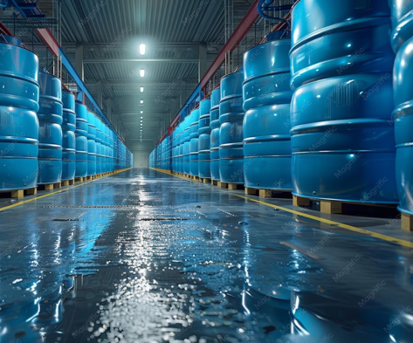
El rendimiento de un sistema no depende solamente de cuánto llueve ni de cuánto puede almacenar el tanque. También depende de para qué se utiliza el agua y de cuándo se presenta la demanda.

La literatura muestra que los sistemas de aprovechamiento pueden destinar el agua de lluvia a usos como la descarga de sanitarios, el riego, el lavado de vehículos, la limpieza y otros usos no potables, según las condiciones del sistema y los requerimientos de calidad (Khan et al., 2022).

Para el análisis del componente pueden distinguirse:

- Uso único: el agua almacenada se destina a una sola demanda.
- Uso múltiple: el mismo almacenamiento satisface distintas demandas.
- Uso prioritario: cuando el volumen disponible es limitado, se establece un orden de atención de las demandas.
- Uso estacional: la demanda varía según el periodo del año, la actividad o la condición de operación.
- Uso compartido: el almacenamiento es utilizado por varios usuarios.

Esto es importante porque dos sistemas con la misma precipitación y capacidad de almacenamiento pueden presentar rendimientos distintos si sus patrones de demanda difieren. Khan et al. (2022) encontraron que el desempeño de un sistema de aprovechamiento está condicionado por la precipitación, el área de captación, el tamaño del tanque y el patrón de demanda.

La configuración de uso define cómo se distribuye el agua almacenada entre las demandas que debe satisfacer el sistema. Esta decisión tiene una incidencia directa sobre el balance de agua, ya que una misma cantidad almacenada puede generar resultados diferentes según si existe una única demanda, varias demandas, una jerarquía de usos o una demanda que cambia a lo largo del año. Por esta razón, la configuración de uso debe establecerse antes de evaluar el rendimiento del sistema.

En una configuración única, el análisis se centra en determinar si el volumen disponible permite satisfacer una demanda específica. Cuando existen múltiples demandas, el modelo debe considerar cómo se distribuye el agua disponible entre los distintos usos. Si además se establece una prioridad, el orden de atención se convierte en una regla operativa que puede modificar los déficits individuales de cada demanda.

Por su parte, una configuración estacional incorpora la variabilidad temporal de la demanda. Esto resulta especialmente relevante en sistemas de aprovechamiento de aguas lluvias, porque la demanda puede no coincidir temporalmente con los periodos de mayor precipitación. Finalmente, en una configuración compartida, varios usuarios dependen del mismo almacenamiento, por lo que la capacidad requerida y el desempeño del sistema deben analizarse considerando la demanda conjunta y las reglas con las que se distribuye el recurso.

La configuración de uso no solo modifica la cantidad de agua demandada, sino que también determina cuándo, para quién y bajo qué reglas se utiliza el agua almacenada. Por ello, puede modificar el rendimiento, la fiabilidad, la resiliencia y la vulnerabilidad del sistema.

Tabla 3. Configuración de uso y efecto sobre el sistema

Configuración de uso | Característica | Implicación en el sistema | Aspecto a evaluar
Única | Una demanda asociada al sistema. | Simplifica el balance entre oferta y demanda. | Volumen requerido y cumplimiento de la demanda.
Múltiple | Dos o más demandas atendidas por el mismo sistema. | Incrementa la complejidad de la asignación del agua almacenada. | Demanda total, distribución y competencia entre usos.
Prioritaria | Las demandas se atienden según un orden establecido. | La asignación del agua puede generar diferentes niveles de servicio entre usos. | Jerarquía de usos y déficit de cada demanda.
Estacional | La demanda varía según el periodo del año. | Modifica temporalmente la relación entre oferta, almacenamiento y demanda. | Variación mensual o estacional de la demanda.
Compartida | El almacenamiento es utilizado por varios usuarios. | Requiere considerar conjuntamente las demandas y las reglas de distribución. | Demanda conjunta, reglas de asignación y capacidad requerida.

Nota. La configuración de uso determina cuándo, para quién y bajo qué reglas se utiliza el agua almacenada, y puede modificar el desempeño del sistema.

3. Modelo de almacenamiento, rendimiento y fiabilidad


El análisis del desempeño de un sistema de aprovechamiento de aguas lluvias requiere considerar conjuntamente la capacidad disponible para almacenar el agua, el nivel de suministro que se espera alcanzar y la capacidad del sistema para satisfacer la demanda. La relación entre estos elementos permite evaluar distintas condiciones de funcionamiento y sustentar decisiones sobre el almacenamiento requerido.

Concepto
El modelo de Almacenamiento–Rendimiento–Fiabilidad (Storage–Reliability–Yield, SRY) permite estudiar cómo se relacionan tres componentes fundamentales del sistema:

- Almacenamiento: volumen disponible.
- Rendimiento: cantidad o nivel de suministro que se pretende alcanzar.
- Fiabilidad: grado en que el sistema cumple con la condición de servicio establecida.

Hanson et al. (2009) desarrollaron relaciones generalizadas de SRY para sistemas de aprovechamiento de aguas lluvias. Estudios posteriores han utilizado este enfoque, considerando el sistema de aprovechamiento como un sistema de almacenamiento a pequeña escala y relacionando el almacenamiento, la demanda, la fiabilidad y la precipitación (Seo et al., 2012).

De manera conceptual, la relación puede expresarse como:

Ecuación 15
$$S_{r}=f\left(X , R , P\right)$$
donde:

$S_{r}$: almacenamiento requerido.
$X$: demanda o rendimiento objetivo.
$R$: fiabilidad.
$P$: precipitación.

Seo et al. (2012) utilizan precisamente esta formulación para representar el tamaño del almacenamiento en función de la demanda, la fiabilidad y la precipitación.

Curvas SRY

A partir de la relación entre almacenamiento, rendimiento y fiabilidad, es posible representar gráficamente el comportamiento del sistema mediante las curvas SRY. Estas curvas permiten comparar diferentes condiciones de almacenamiento y suministro, y analizar cómo cambia la fiabilidad cuando varían la capacidad del sistema o el rendimiento esperado.

Definición de las curvas SRY

Las curvas SRY representan gráficamente la relación entre el almacenamiento requerido, el rendimiento o la demanda y la fiabilidad del sistema.
Su utilidad consiste en mostrar que no existe necesariamente una única capacidad óptima independiente de las condiciones de operación. Para una determinada demanda, aumentar la capacidad de almacenamiento puede incrementar la fiabilidad; sin embargo, la magnitud de ese incremento depende de la precipitación y del rendimiento objetivo (Seo et al., 2012).

La representación gráfica permite reconocer que diferentes niveles de rendimiento pueden requerir capacidades de almacenamiento distintas para alcanzar una misma fiabilidad. De esta manera, las curvas facilitan la interpretación conjunta de los tres elementos del modelo y sirven como apoyo para evaluar alternativas de almacenamiento.

Para ampliar la información sobre la relación entre la capacidad de almacenamiento, el rendimiento y la fiabilidad del sistema, consulte la siguiente infografía descargable en formato PDF. En ella se presentan las curvas SRY para diferentes niveles de rendimiento y se orienta su lectura para determinar la capacidad de almacenamiento requerida según la fiabilidad deseada.

Descargar infografía: Curvas SRY.

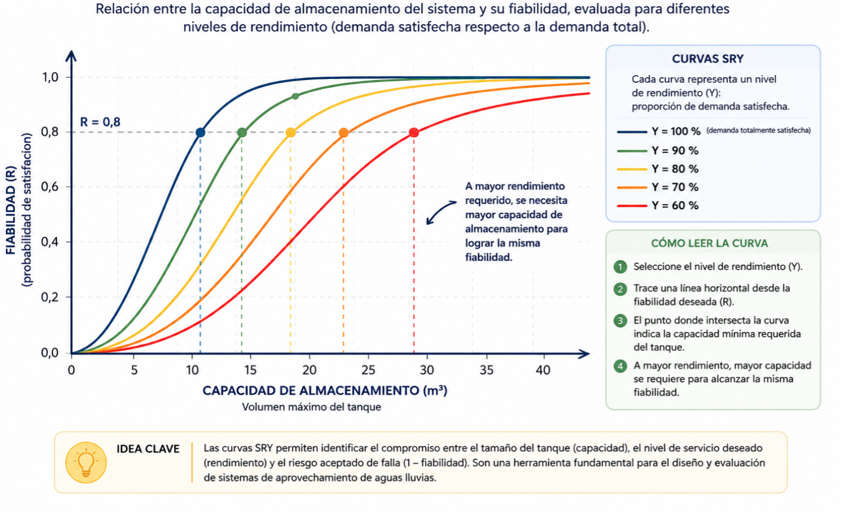

Criterios para obtención de las curvas SRY

Para construir e interpretar una curva SRY es necesario definir previamente las condiciones y variables que intervienen en el análisis. Estos criterios permiten establecer la información de entrada, el nivel de demanda esperado, las capacidades que se evaluarán y la condición utilizada para determinar si el sistema cumple o falla.

Para ello, deben considerarse los siguientes aspectos:

- Serie de precipitación: debe establecerse la serie histórica utilizada, su periodo, su resolución temporal y su fuente.
- Escala temporal: puede utilizarse información diaria o mensual. Los modelos de balance hídrico de sistemas de aprovechamiento han utilizado diferentes escalas y reglas de operación; la selección de la escala puede afectar los resultados (Seo et al., 2012; Chapa et al., 2020).
- Área de captación: define la superficie disponible para convertir la precipitación en volumen de entrada.
- Demanda o rendimiento objetivo: debe establecerse el volumen que se pretende suministrar y el patrón temporal.
- Capacidad de almacenamiento: se debe evaluar un rango de capacidades y no solo un volumen único.
- Criterio de fiabilidad: debe definirse qué se considera una condición de éxito o de falla. En el enfoque utilizado por Seo et al. (2012), la fiabilidad puede calcularse como:

$$R=1-\frac{N_{f}}{N}$$

donde:

R: fiabilidad.
$N_{f}:$ número de periodos de falla.
$N$: número total de periodos evaluados.

Estos criterios constituyen la base para ejecutar el balance del sistema y comparar su comportamiento frente a diferentes capacidades de almacenamiento y niveles de rendimiento.

Construcción de las curvas SRY

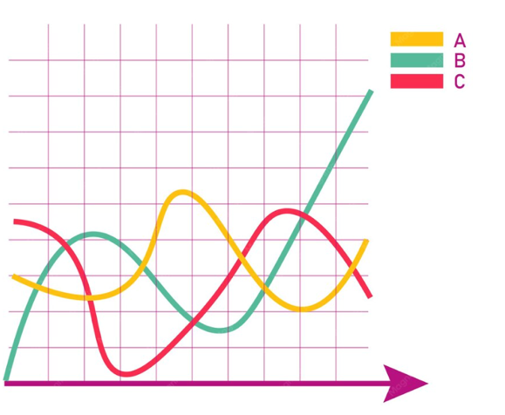
Una vez definidos los criterios de análisis, la construcción de una curva SRY puede organizarse como un procedimiento secuencial en el que se relacionan los datos de precipitación, la demanda, la capacidad de almacenamiento, el balance hídrico y la fiabilidad obtenida. El procedimiento debe repetirse para diferentes capacidades hasta contar con la información necesaria para construir la curva.

Procedimiento general para evaluar el desempeño del sistema y construir una curva SRY

Paso 1. Preparar la serie de precipitación
Organizar la precipitación para todos los periodos del registro histórico.
La serie debe contener la información de precipitación correspondiente al periodo de análisis, con resolución diaria o mensual según la escala seleccionada.

Paso 2. Definir la demanda
Establecer el rendimiento objetivo o la demanda del sistema.
La demanda puede corresponder a un volumen constante o presentar variaciones a lo largo del tiempo, según las condiciones definidas para el análisis.

Paso 3. Definir diferentes capacidades
Seleccionar diferentes capacidades de almacenamiento para evaluar el comportamiento del sistema.
Por ejemplo:
1 m³ → 2 m³ → 3 m³ → 5 m³ → 10 m³ → 15 m³
Los valores reales dependerán del área de estudio y de las condiciones del sistema analizado.

Paso 4. Ejecutar el balance de almacenamiento
Para cada periodo se calcula:
Almacenamiento final = almacenamiento inicial + entrada − suministro − pérdidas − rebose
Este balance permite determinar cómo cambia el volumen almacenado a medida que ingresan y salen volúmenes de agua del sistema.

Paso 5. Identificar periodos de falla
Detectar los periodos en los que el sistema no logra satisfacer la condición de servicio establecida.
Una falla ocurre cuando el suministro disponible no permite satisfacer total o parcialmente la demanda definida.

Paso 6. Calcular la fiabilidad
Calcular la fiabilidad como la proporción del tiempo en que el sistema satisface la demanda:

$$R=1-\frac{N_{f}}{N}$$
donde:
R: fiabilidad.
$N_{f}$: número de periodos de falla.
$N$: número total de periodos evaluados.

Paso 7. Repetir el procedimiento para otras capacidades
Cambiar el valor de la capacidad de almacenamiento y repetir los pasos anteriores.
¿Se evaluaron todas las capacidades planeadas?
No: regresar al balance de almacenamiento y repetir el procedimiento con una nueva capacidad.
Sí: continuar con la construcción de la curva SRY.

Paso 8. Construir la curva SRY
Representar gráficamente los pares de almacenamiento y fiabilidad (S, R) obtenidos para cada nivel de rendimiento.
La curva SRY relaciona la capacidad de almacenamiento con la fiabilidad del sistema para diferentes niveles de rendimiento. Esto permite identificar la capacidad mínima requerida para alcanzar el nivel de servicio deseado.

Idea clave
La construcción de una curva SRY no se obtiene a partir de una única capacidad. Es necesario repetir el balance del sistema para diferentes capacidades de almacenamiento y comparar la fiabilidad alcanzada en cada caso.

Interpretación de las curvas SRY

Una curva SRY permite responder preguntas como:

- ¿Qué capacidad se requiere para alcanzar una fiabilidad determinada?
- ¿Qué fiabilidad puede obtenerse con una capacidad disponible?
- ¿Cómo cambia el desempeño al aumentar la demanda?
- ¿Qué ocurre cuando se incrementa el rendimiento esperado?
- ¿Existe un punto a partir del cual aumentar el almacenamiento genera mejoras marginales?

Los estudios de Seo et al. (2012) muestran que, para un rendimiento determinado, la fiabilidad aumenta con el almacenamiento, aunque la relación depende de la razón entre la demanda y la precipitación.

Por tanto, la interpretación no debe limitarse a afirmar que “un tanque más grande es mejor”. El análisis debe identificar el equilibrio entre la capacidad, el nivel de servicio y las condiciones de precipitación.

Para facilitar esta interpretación, la curva puede analizarse a partir de diferentes zonas de comportamiento, que permiten reconocer cuándo el aumento de la capacidad genera mejoras importantes en la fiabilidad y cuándo dichas mejoras comienzan a ser marginales.
Para ampliar la información sobre la interpretación de las curvas SRY, consulte la siguiente infografía descargable en formato PDF. En ella se presentan las zonas de comportamiento de la curva y su utilidad para reconocer cómo cambia la fiabilidad a medida que aumenta la capacidad de almacenamiento, así como el momento en que las mejoras comienzan a ser marginales.
Descargar infografía: Interpretación de una curva SRY.

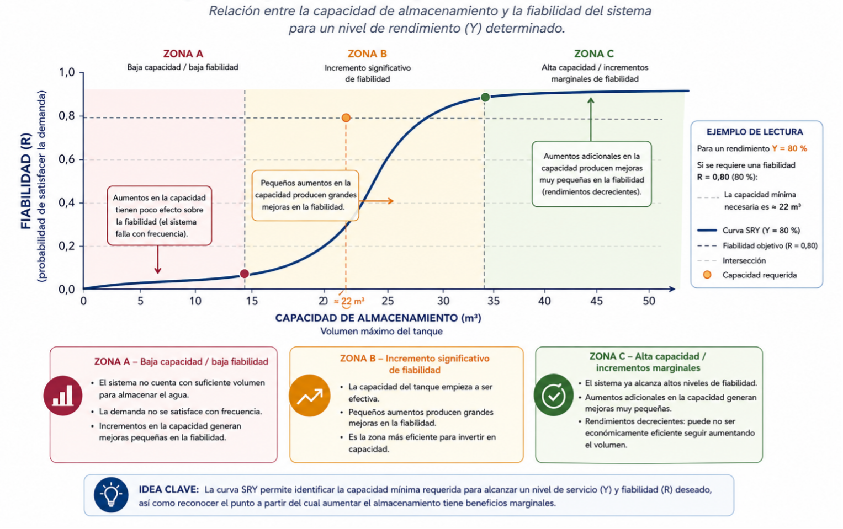

Relación almacenamiento, rendimiento, fiabilidad

El almacenamiento, el rendimiento y la fiabilidad deben interpretarse como componentes de un mismo sistema, ya que el comportamiento de uno de ellos puede influir sobre los demás. En conjunto, permiten comprender cómo la disponibilidad de agua, la capacidad del sistema y el nivel de servicio esperado intervienen en su desempeño.

Los tres elementos se entienden de la siguiente manera:

- Almacenamiento: determina cuánto recurso puede conservarse entre eventos de precipitación.
- Rendimiento: representa el nivel de suministro que se pretende obtener del sistema.
- Fiabilidad: indica con qué frecuencia el sistema cumple la condición de servicio definida.

La relación puede entenderse mediante una situación sencilla:

Si se mantienen constantes la precipitación y la demanda, aumentar el almacenamiento generalmente permite disponer de agua durante periodos secos más prolongados y, por tanto, puede aumentar la fiabilidad. Sin embargo, si simultáneamente aumenta la demanda o el rendimiento objetivo, el almacenamiento requerido también puede aumentar.

Esta relación ha sido documentada en estudios sobre sistemas de aprovechamiento de las aguas lluvias mediante modelos de balance y curvas SRY (Seo et al., 2012; Chapa et al., 2020).
Hashimoto et al. (1982) permiten complementar esta lectura al incorporar la resiliencia y la vulnerabilidad: dos sistemas podrían presentar una fiabilidad similar, pero diferir considerablemente en la duración de las fallas o en la magnitud de los déficits que experimentan.

Explore el siguiente pódcast y profundice en la relación entre almacenamiento, rendimiento y fiabilidad para comprender por qué una mayor capacidad no siempre garantiza un mejor desempeño del sistema.

Pódcast
No basta con un tanque grande

La relación integral entre estas variables permite reconocer que la evaluación del desempeño no depende de un único indicador. La precipitación determina la oferta disponible; el almacenamiento permite conservar parte de esa oferta; el rendimiento expresa el nivel de suministro alcanzado; y la fiabilidad, la resiliencia y la vulnerabilidad permiten valorar el comportamiento del sistema frente a las condiciones de servicio y de falla.
Para ampliar la información sobre la relación entre las variables que intervienen en la evaluación del desempeño del sistema, consulte la siguiente infografía descargable en formato PDF. En ella se presenta de manera integrada la precipitación, la entrada al sistema, el almacenamiento, el rendimiento, la fiabilidad, las fallas, la resiliencia y la vulnerabilidad.
Descargar infografía: Evaluación integral del desempeño del sistema.

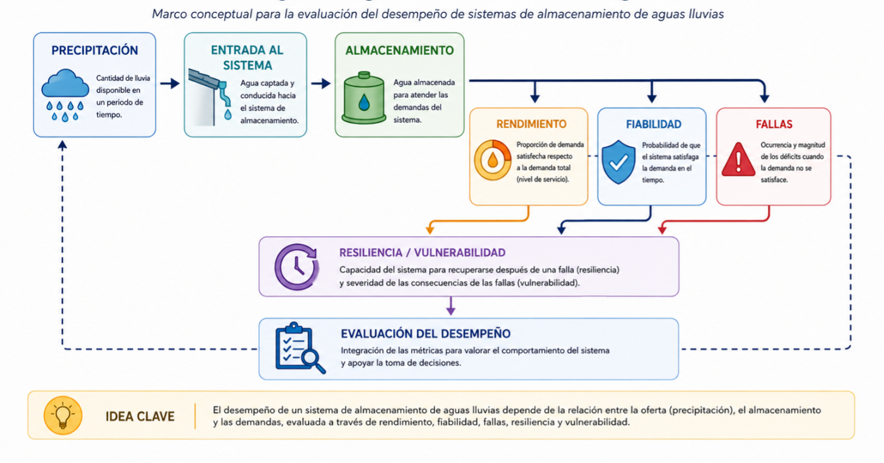

Para apoyar la aplicación de los conceptos desarrollados en este componente, se dispone de la Herramienta de cálculo para almacenamiento y curvas SRY. Este recurso permite explorar el comportamiento del sistema y consultar resultados asociados al balance de almacenamiento y a la relación entre almacenamiento, rendimiento y fiabilidad.

Descargar herramienta de cálculo

D. SÍNTESIS

En este componente se abordó la valoración de alternativas para el reúso de aguas lluvias a partir del análisis integrado de la precipitación, el almacenamiento y el desempeño del sistema. Inicialmente, se desarrolló el Índice de Precipitación Estandarizado (IPE) como herramienta para interpretar condiciones secas y húmedas en diferentes escalas temporales y comprender su proceso de cálculo. Posteriormente, se analizaron los sistemas de aprovechamiento de aguas lluvias, sus principales componentes, la capacidad de almacenamiento, el balance de entradas y salidas, el volumen disponible y las diferentes configuraciones de almacenamiento y uso.

Asimismo, se estudiaron las métricas de desempeño propuestas por Hashimoto et al. (1982) —fiabilidad, resiliencia y vulnerabilidad— para evaluar la frecuencia, recuperación y severidad de las fallas. Finalmente, se integraron estos elementos mediante el modelo de Almacenamiento–Rendimiento–Fiabilidad (SRY) y sus curvas, las cuales permiten relacionar la capacidad de almacenamiento, el rendimiento esperado y la fiabilidad del sistema para comparar alternativas y apoyar la toma de decisiones sobre el aprovechamiento de aguas lluvias.

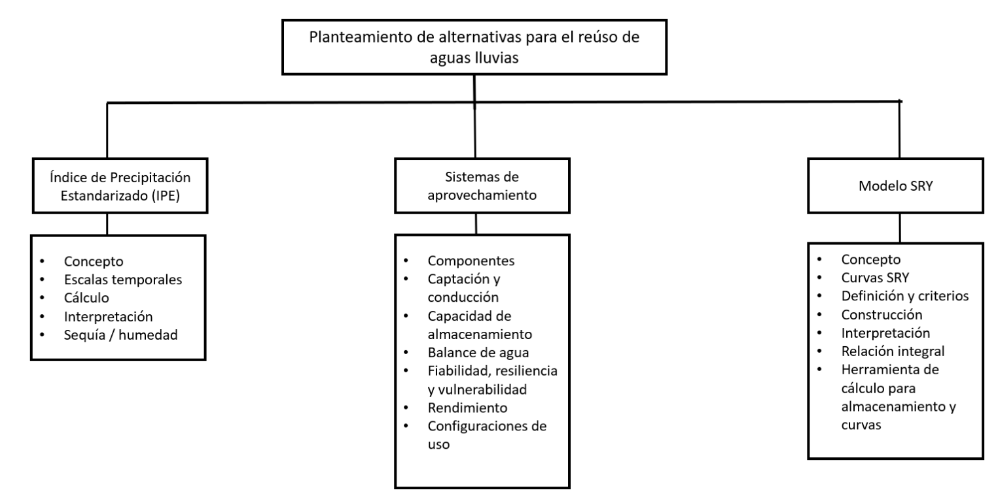

E. ACTIVIDADES DIDÁCTICAS
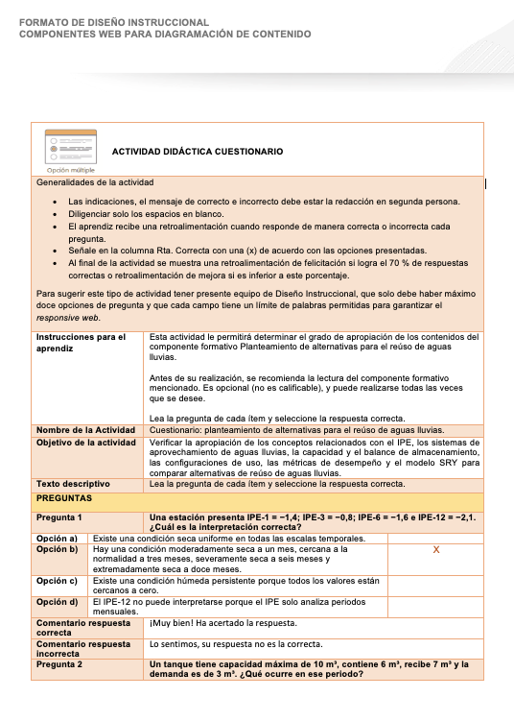

F. GLOSARIO

Almacenamiento: proceso mediante el cual el agua captada se conserva temporalmente en un depósito para su uso posterior. Permite regular las diferencias temporales entre la oferta de precipitación y la demanda.

Aprovechamiento de aguas lluvias: conjunto de acciones y elementos destinados a captar, conducir, almacenar y, cuando corresponda, tratar y utilizar el agua proveniente de la precipitación para determinados usos.

Área de captación: superficie sobre la cual incide la precipitación y desde la cual el agua puede recolectarse y conducirse hacia un sistema de aprovechamiento. Su magnitud influye en el volumen de entrada al sistema.

Balance de almacenamiento: representación del comportamiento temporal del agua almacenada mediante la relación entre almacenamiento inicial, entradas, suministro, pérdidas y reboses. Permite determinar el volumen disponible al final de cada periodo.
Capacidad de almacenamiento: volumen máximo de agua que puede contener un sistema de almacenamiento. Constituye una variable de diseño que debe analizarse junto con la precipitación y la demanda.

Curva SRY: representación gráfica de la relación entre almacenamiento, rendimiento y fiabilidad, utilizada para analizar el desempeño del sistema ante diferentes capacidades de almacenamiento y niveles de suministro.

Demanda de agua: cantidad de agua requerida por un usuario, una actividad o un conjunto de usuarios durante un periodo determinado. Su magnitud y distribución temporal influyen en el desempeño del sistema.

Fiabilidad: medida de desempeño que expresa la capacidad del sistema para cumplir la condición de servicio establecida durante el periodo de análisis.

Índice de Precipitación Estandarizado (IPE): indicador que permite determinar qué tan anómala es la precipitación acumulada respecto a su comportamiento histórico. Los valores negativos representan condiciones secas y los positivos condiciones húmedas.

Modelo SRY: modelo de análisis que relaciona storage (almacenamiento), reliability (fiabilidad) y yield (rendimiento) para evaluar el comportamiento de los sistemas de aprovechamiento de aguas lluvias.

Precipitación: agua proveniente de la atmósfera que alcanza la superficie terrestre. Constituye la principal variable de entrada para el análisis del IPE y de los sistemas de aprovechamiento de aguas lluvias.

Rendimiento: cantidad o nivel de suministro que el sistema pretende proporcionar para satisfacer una demanda durante un periodo determinado. Es una de las variables fundamentales del modelo SRY.

Resiliencia: capacidad de un sistema para recuperarse después de experimentar una condición de falla y retornar a una condición satisfactoria de funcionamiento.

Vulnerabilidad: medida de la severidad de las consecuencias derivadas de las fallas de un sistema. Permite valorar la magnitud o impacto de los déficits cuando estos ocurren.

Volumen almacenado: cantidad de agua presente en el sistema de almacenamiento en un momento determinado. Es una variable dinámica que depende de las entradas, el suministro, las pérdidas y los reboses.

G. REFERENCIAS BIBLIOGRÁFICAS

Chapa, F., Krauss, M., & Hack, J. (2020). A multi-parameter method to quantify the potential of roof rainwater harvesting at regional levels in areas with limited rainfall data. Resources, Conservation and Recycling, 161, 104959.
Copernicus European Drought Observatory. (2025). Standardized precipitation index (SPI): EDO and GDO indicator factsheet. European Union, Joint Research Centre.
García-Ávila, F., Guanoquiza-Suárez, M., Guzmán-Galarza, J., Cabello-Torres, R., & Valdiviezo-Gonzales, L. (2023). Rainwater harvesting and storage systems for domestic supply: An overview of research for water scarcity management in rural areas. Results in Engineering, 18, 101153.
Hanson, L. S., Vogel, R. M., Kirshen, P., & Shanahan, P. (2009). Generalized storage-reliability-yield equations for rainwater harvesting systems. In World Environmental and Water Resources Congress 2009: Great Rivers (pp. 1–10). American Society of Civil Engineers.
Hashimoto, T., Stedinger, J. R., & Loucks, D. P. (1982). Reliability, resiliency, and vulnerability criteria for water resource system performance evaluation. Water Resources Research, 18(1), 14–20.
Khan, A., Park, Y., Park, J., & Kim, R. (2022). Assessment of rainwater harvesting facilities tank size based on a daily water balance model: The case of Korea. Sustainability, 14(23), 15556.
McKee, T. B., Doesken, N. J., & Kleist, J. (1993). The relationship of drought frequency and duration to time scales. In Proceedings of the Eighth Conference on Applied Climatology (pp. 179–184). American Meteorological Society.
Seo, Y., Choi, N.-J., & Park, D. (2012). Effect of connecting rain barrels on the storage size reduction. Hydrological Processes, 26(23), 3538–3551.
World Meteorological Organization. (2012). Standardized precipitation index user guide (WMO-No. 1090).

H. CONTROL DEL DOCUMENTO
 | Nombre | Cargo | Dependencia | Fecha
Autor (es) | Guillermo Vega Ortega | Experto temático | Centro para el Desarrollo Agroecológico – Regional Atlántico | Septiembre de 2026
Autor (es) | Margarita Inés Viloria Villegas | Experta temática | Centro Biotecnológico del Caribe – Regional Cesar | Septiembre de 2026

I. CONTROL DE CAMBIOS
 | Nombre | Cargo | Dependencia | Fecha | Razón del Cambio
Autor (es) | Angélica Varón Quintero | Evaluadora instruccional | Centro Agroturístico – Regional Santander | Septiembre de 2026 | Adaptación a ambientes virtuales de aprendizaje AVA, según lineamientos del Ecosistema

